

hiT 7090 8G ACTPE_D单板背板调测指导书

|  |  |  |  |
| --- | --- | --- | --- |
| 文档编号： | POF00165 | 文档版本： | V2.3 |
| 编写人员： | 张健 | 编写日期： | 2014.7.8 |
| 更新日期： | 2014.11.14 | 审批人： |  |

修订栏

|  |  |  |  |
| --- | --- | --- | --- |
| 日期 | 编写人员 | 版本 | 修订内容 |
| 2014.7.8 | 张健 | V2.2 | Add test item：  1.clock check  2.power check |
| 2014.11.14 | 张健 | V2.3 | 适用于R2.3版本发布 |
|  |  |  |  |
|  |  |  |  |
|  |  |  |  |
|  |  |  |  |
|  |  |  |  |
|  |  |  |  |

审阅栏

|  |  |  |
| --- | --- | --- |
| 审阅人员签字 | 审阅日期 | 备注 |
|  |  |  |
|  |  |  |

文件分发栏

|  |  |  |  |  |
| --- | --- | --- | --- | --- |
| 序号 | 分发至 | 接收签字 | 旧版回收 | 签字 |
|  |  |  |  |  |

目录

1. 综述 1

1.1 目的 1

1.2 使用范围 1

1.3 职责 1

1.4 概述 1

2. 测试设备 2

2.1 测试硬件需求 2

2.2 测试软件需求 2

3. 测试流程 3

4. 测试工时 4

5. 测试步骤 5

5.1 背板安装 5

5.2 取下背板接插件保护盖 5

5.3 上电前单板检测 5

5.4 -48V阻抗测试 6

5.5 上电电压测量 10

5.6 安装面板 11

5.7 贴mac标签 11

5.8 静态阻抗测试 11

5.9 电压测试 11

5.10 单板上机框 12

5.11 Mac地址设置 12

5.12 安装软件 13

5.13 面板接口连线 14

5.14 业务测试 14

5.15 单板信息核查及硬件验证 15

5.16 Reset按钮测试 20

5.17 单板生产信息录入 20

5.18 Reset按钮测试 22

5.19 取下单板 23

5.20 插上背板接插接保护盖 23

# 综述

## 目的

本规程规定ACTPE_D单板，BKP背板测试的操作规范和测试步骤。其目的在于测试单板的运行稳定性，验证各种业务接口的完好性等，解决系统运行时碰到的各种问题，使设备能在用户处安全可靠地运行。

## 使用范围

* 本规程适用于T20CE产品的ACTPE_D板，BKP板的测试工序；
* 本规程适用于测试人员；
* 本规程可供相关工程师人员参考。

## 职责

* 负责对测试系统的日常维护，以保证测试系统的正常工作
* 测试人员测试时应认真，细致，严谨
* 按测试要求对ACTPE_D板，BKP板进行测试，确保测试结果准确

## 概述

ACTPE_D是T20CE系统中的交叉主控时钟板。可插于T20CE机框的第1、2槽位。

注意：背板，子架等测试环境要正确接地，测试用的电脑也要接地；操作人员需要做好静电措施。单板插入机框前，务必先检查背板连接器是否有倒针现象，如果有倒针则不能将单板插入该槽位。

T20CE系统板位结构如图1所示：



图 1 T20CE 系统板结构

# 测试设备

## 测试硬件需求

|  |  |  |
| --- | --- | --- |
| 设备名称 | 数量 | 备注 |
| T20C机框 | 1 |  |
| -48V电源 | 1 |  |
| ACTPE_D | 2 | TO BE TESTED |
| 万用表 | 1 |  |
| 直通网线 | 4 | 短 |
| 其他测试辅件 |  | 串口线1根、网线1根、E1自环头2个、开关量测试电缆2根 |
| LC-LC短光纤 | 12 | 0.3m |
| LC-LC长光纤 | 4 | 1.5m |
| SDH&PDH | 1 | 2M,端口数1 |
| 以太网分析仪 | 1 | IXIA,端口数2 |
| E1电缆 | 1 | 2m |
| 串联E1的水晶头 | 15 |  |
| GE光模块 | 14 | 短光 |

## 测试软件需求

|  |  |
| --- | --- |
| 软件名称 | 备注 |
| 命令行软件：SecureCRT |  |
| 应用软件包（含cpld、fpga） | 版本号： |
| Uboot/rootfs/bootfile/fdtfile | 版本号： |
| ftp工具：flashftp |  |

# 测试流程



# 测试工时

|  |  |
| --- | --- |
| 工序 | 所用工时（分钟） |
| 静态阻抗测试 | 3 |
| 上电电压测试 | 3 |
| MAC地址设置 | 3 |
| 软件/CPLD安装 | 10 |
| 业务测试 | 10 |
| 单板信息核查及硬件验证 | 10 |
| Reset按钮测试 | 6 |
| 单板生产信息录入 | 4 |
| 测试记录归档 | 2 |
| 总共 | 51 |

# 测试步骤

## 背板安装

详细操作参考T20C背板安装说明。

## 取下背板接插件保护盖

取下所有背板接插件的保护盖子，收好放一边。

## 上电前单板检测

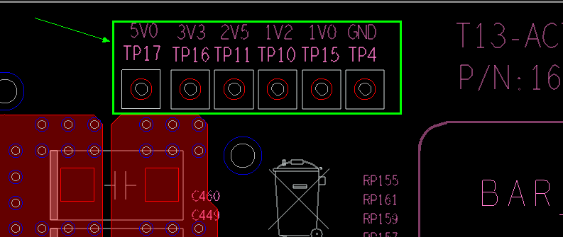

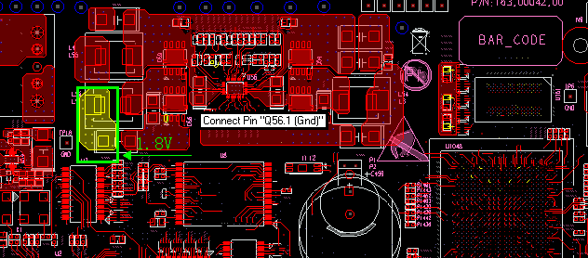

注：1.8V从绿框中任意选择一个过孔即可。

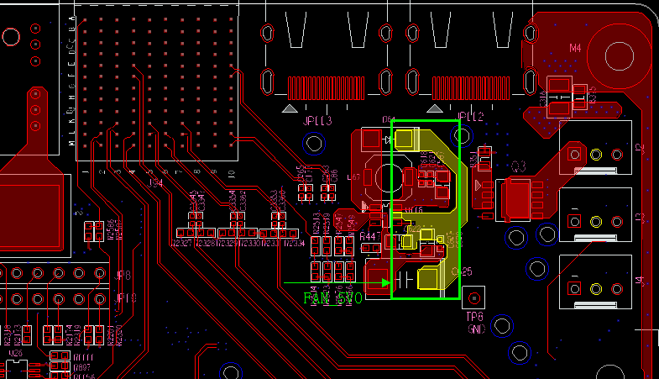

注：FAN_5V0从绿框中任意选择一个焊盘即可。

用万用表测量3V3、2V5、1V8、1V2、1V0、5V0、FAN_5V0对GND静态电阻， 需满足下表：

|  |  |  |  |  |  |  |  |
| --- | --- | --- | --- | --- | --- | --- | --- |
| 电压 | 3V3 | 2V5 | 1V8 | 1V2 | 1V0 | 5V0 | FAN_5V0 |
| 与GND的阻抗（ohm） | >50 | >100 | >2 | >30 | >10 | >1K | >1K |

## -48V阻抗测试

各测试点请见下图，

1.测试A1(黑表笔)和B1（红表笔）; 其阻值> 10K

2.测试A2(黑表笔)和B2（红表笔）; 其阻值> 5K

3.测试A3(黑表笔)和B3（红表笔）; 其阻值> 5K

4.测试A4(黑表笔)和B4（红表笔）; 其阻值> 5K

5.测试A5(黑表笔)和B5（红表笔）; 其阻值> 5K

6.测试A6(黑表笔)和B6（红表笔）; 其阻值> 5K

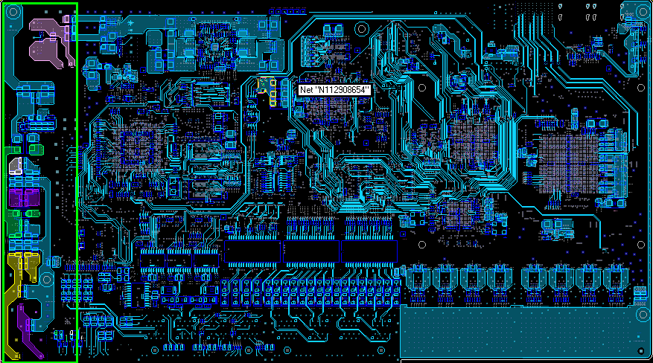

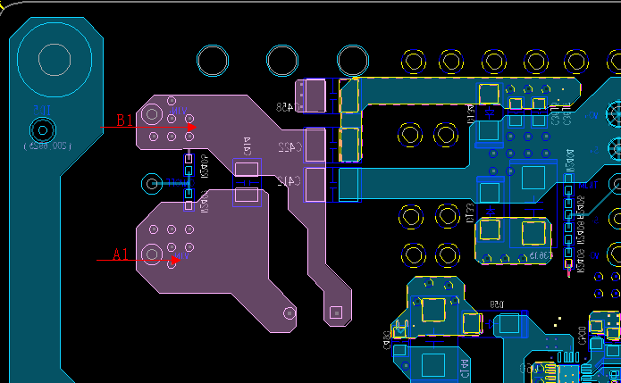

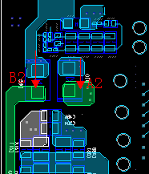 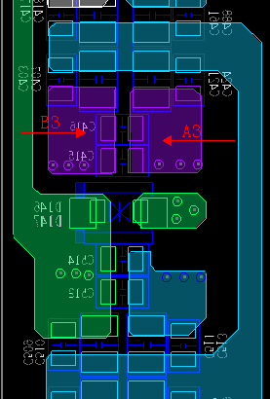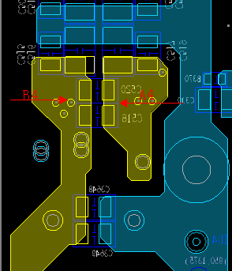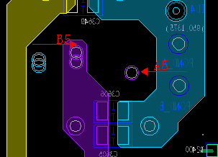

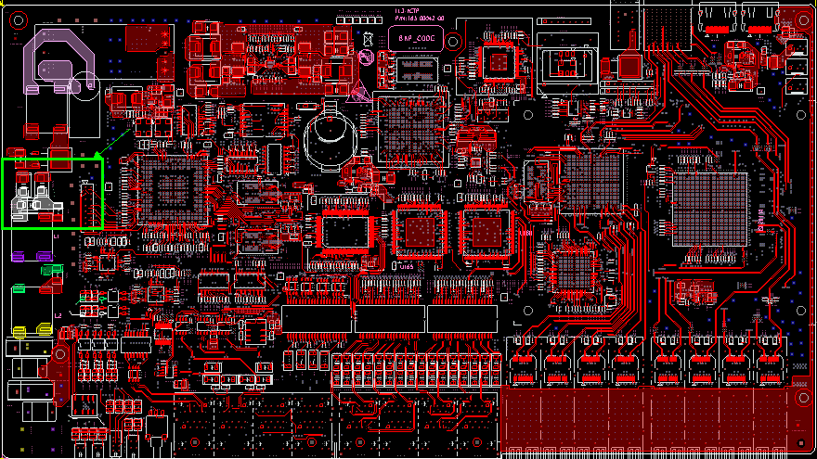

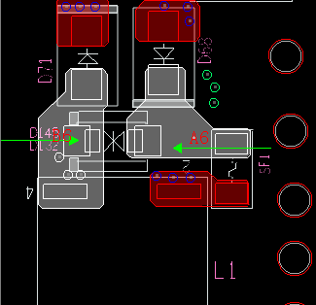

## 上电电压测量

电压的测试和5.1中静态电阻的测试点相同，将单板上电，**注意此处是接J95电源接口**，查看各电压值是否正常。查看CPU附近的2个LED灯是否正常亮起。如果有电压不对，应马上断电检查，排查问题。

|  |  |  |  |
| --- | --- | --- | --- |
| 标准电压 | 最小值 | 最大值 | 测试值 |
| 3V3 | 3.14V | 3.46V |  |
| 2V5 | 2.38V | 2.62V |  |
| 1v8 | 1.71V | 1.89V |  |
| 1V2 | 1.16V | 1.24V |  |
| 1V0 | 0.95V | 1.05V |  |
| 5V0 | 4.75V | 5.25V |  |
| FAN_5V0 | 4.75V | 5.25V |  |

注意：

1.电压测量时GND选择单板上标有GND的引出孔，单板表面的铺铜，亮铜，电源模块GND管脚都不能作为地使用。

2. 接串口之前，单板要接地，用带鳄鱼夹地线接托盘或是桌子上铺块大铁皮与单板托盘良好接触，这样设备就有效接地，可很大程度上防止串口接上时烧电阻现象。

## 安装面板

请参考(S42024-L5673-A3-1)hiT 7090 ACTPE_D系列模块SOP面板安装指导书。

## 贴mac标签

MAC地址标签标签贴在PCB上，A位置

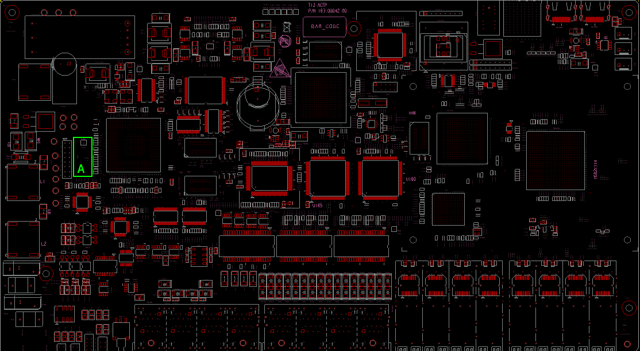

## 静态阻抗测试

测试方法同5.1

## 电压测试

测试方法同5.2，**注意此处是接已焊接好的DB3的电源头。**

## 单板上机框

将被测的ACTPE_D单板插在1、2号槽位。

## Mac地址设置

**注意mac地址规范**.

由于Uboot/rootfs/bootfile/fdtfile在安装flash器件前已经烧写到芯片，因此，只要通过串口看cpu是否能起来即可。

1. 串口线连接到slot1 的ACTPE_D单板的NMS口，串口参数设置如下：

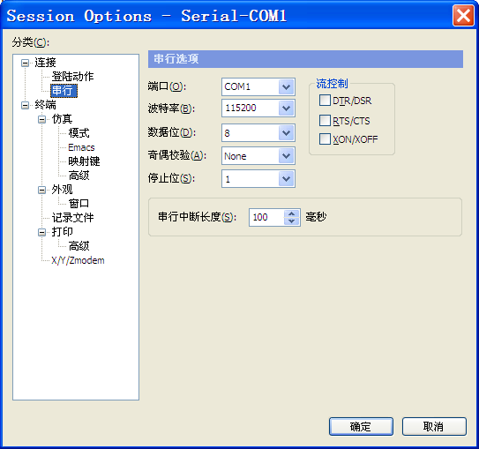

1. 监视串口界面，看到倒数数字时，敲回车，停在uboot界面；
2. 设置mac地址并保存，操作如下：

set ethaddr XX:XX:XX:XX:XX:XX

nand erase 0x2600000 0xd800000

save

注意：“ethaddr” 对应单板上的的MAC标签来设置。每行命令逐行下发，不可整体执行，save完后要看到如下信息表明MAC地址设置成功。

Erasing at 0xc0000 -- 100% complete.

Writing to Nand... done

1. 执行“reset”命令。现象：设备重启。
2. 监视串口界面，看到倒数数字时，敲回车，停在uboot界面。
3. 执行“print”命令。检查ethaddr的 mac地址是否与标签地址一致（不一致的话，从第3步重新执行一遍，一致的话，往下操作）。
4. 执行“boot”命令。启动linux。
5. 串口线连接到slot2的ACTPE_D单板的NMS口，执行步骤2~7。

## 安装软件

1. 用网线将设备的slot1的NMS口和电脑相连，登录主控板的23端口的 root界面并检查NMS端口IP是否正确。请参照《测试环境登入指导书》。

(此时CPLD还未加载，该端口IP=192.168.100.1；待CPLD正常后，该端口的IP=192.168.1.201)

1. 解压软件包(如解压**t20cev2.2.1.tar.gz**，将此文件夹通过ftp上传到“/appdisk/nepkg” (先在/appdisk目录下创建nepkg文件夹)。
2. 上传完毕后，登到lua环境，请参照《测试环境登入指导书》。
3. 执行以下命令加载CPLD。

pga._progcpld(0,"/appdisk/nepkg/**7090_8Mv2.3.1**/soft_ptn64/cxt20c/fpga/cxt3305v0107.bin")

1. 等到以下粗体信息，cpld加载完成。

******************the date writered to flash end addr is 0x80000********************

the cpld prev 0x6 reg value is 0xaaaa

the cpld mody 0x6 reg value is 0x1111

**\*\*\*\*\*\*\*\*\*\*\*\*\*\*\*\*\*\*now reboot the system\*\*\*\*\*\*\*\*\*\*\*\*\*\*\*\*\*\*\***

1. 按"ctrl+c"退回到root环境。
2. 执行以下命令激活软件，xxxxcvx.x.x为软件包名

echo -n **7090_8Mv2.3.1** > /appdisk/nepkg/active

1. 用网线将设备的slot2的NMS口和电脑相连，执行步骤2~7。
2. 拔下电源，断电。

## 面板接口连线

单板上电过程中，接面板连线。面板接口测试包括开关量、外时钟、业务口等。

1. 将时钟自环头（第一路自环，第二路悬空）接在CLK/TOD接口（用于外时钟测试）；
2. 将开关量测试电缆（制作方法参考附件）接着ALM口；
3. 连接业务接口，连接完成后，如下图所示

注意事项：

1. 和SDH仪表连接的电缆的另外一路E1需自环。
2. 设备，电脑，仪表等做到良好接地。
3. 使用光模块时，注意做好光模块的区分管理，确认使用光模块类型正确，具体请参见《PTN设备光模块品名编码对应表》。
4. 插上电源后，注意检查电源LED绿灯是否亮起。
5. -48V电源接口已改为DB3接头。

## 业务测试

1. 用网线和单板的NMS连接，将电脑对应网口的IP设置成192.168.1.*（*非201）。
2. 登陆单板（192.168.1.201）的3000端口。
3. 进入CFG模式（执行co）。
4. 清网元数据库（执行dr）。
5. 下发业务配置：

CXT20CE ACTPE_D业务测试脚本(单板背板).txt

1. 配好IXIA仪表设置：GE 9％速率，包长64，两个端口对发已知单播报文。

SDH仪表配置成2Mbit输出。

1. 查看IXAI仪表收、发包是否正常，收发、包的数量是否一致；SDH仪表是否有误码。如果都正常，测试5分钟。

## 单板信息核查及硬件验证

登陆单板slot1（192.168.1.201）的3000端口。

单板信息核查包含软件版本(uboot/rootfs/bootfile/fdtfile/应用软件)、CPLD代号/版本、FPGA代号/版本、单板加工信息、NMS mac地址，PCB版本，背板类型及版本。

**软件版本检查**

在3000端口下执行以下命令，可以显示软件版本。

sh slot/1/phy sub all

[Guess cmd: show]

ne/slot/1/phy {

type: ACTPE_D

online: true

comm: 192.168.100.1:38313:3333

**ver: SW:2.3.1,CPLD 3305:01.07, FPGA 3307:02.02,PCB:0**

CurTemp: 55

HisHighTemp: 55

HisLowTemp: 45

@ manufactureInfo:

}

对照软件版本，确认slot1 的SW,CPLD,FPGA版本是否正确。

sh slot/2/phy sub all

[Guess cmd: show]

ne/slot/2/phy {

type: ACTPE_D

online: true

comm: 192.168.100.3:38313:3333

**ver: SW:2.3.1,CPLD 3305:01.07, FPGA 3307:02.02,PCB:0**

CurTemp: 55

HisHighTemp: 55

HisLowTemp: 45

@ manufactureInfo:

对照软件版本，确认slot2 的SW,CPLD,FPGA版本是否正确。

**单板信息核查**

验证芯片的读写。测试芯片有CPLD、FPGA、OAM的ddr，温度芯片、系统时间芯片。

需要验证的总线有IIC，COM，HIGIG，在位线，FE。

步骤：

1. 登入主板（slot1）3000端口的debug界面
2. 关掉slot1的所有灯，命令如下：

hsl c=1,m=hwtest,a=0

1. 等待10s后（外时钟测试需要等待），打开slot1所有指示灯

hsl c=1,m=hwtest,a=1

**注意检查各指示灯的颜色位置是否正确。**

**面板左侧的告警指示灯颜色为：**

**PWR:G；CALM:R；CSTA:G；XALM:R；XSTA:G；DBALM:R；DBSTA:G；（G:绿色；R：红色）。FX和GE灯为：左绿右红；**

1. 登陆slot1单板（192.168.1.201）23端口下的root界面，执行dmesg，会显示：

*********************hwtest******************

board type ACTPE_D_100ohm

Led on

CPLD_ID 3305 version 1.7

FPGA1_ID 3307 version 2.2

FPGA2_ID 3306 version 1.f

pcb_version=0 BkpType:CXT20C_A0

CPLD ok

FPGA1 ok FPGA2 ok

IDT3380 ok

IDT3380 IN3 ok IDT3380 IN4 ok

IDT3380 IN6 ok IDT3380 IN7 ok

IDT3380 IN8 ok IDT3380 IN9 ok

LIU_1 ok LIU_2 ok

oam ddr ok

FE PHY LINK

alm ok

card temp : 56

RTC ok

Power1 ok

FREQ recover: ge[0,1]:ok,ok fx0[0~3]:ok,ok,ok,ok e1:ok

online ok

com ok

EXT_CLK ok

1PPS_TOD ok

FAN1 OK

FAN2 OK

FAN3 OK

fe 0 :up fe 1 :up fe 2 :up fe 3 :up

fe 4 :up fe 5 :up fe 6 :up fe 7 :up

fe 8 :up fe 9 :up fe10 :up fe11 :up

fe12 :up fe13 :up fe14 :up fe15 :up

fe16 : up fe17 : up fe18 : up fe19 : up

fe20 : up fe21 : up fe22 : up fe23 : up

ge 0 :up ge 1 :up hg 0 :up xe 0 :up

ge[1] :sfp ge[2] :sfp ge[3] :sfp

fx[1] :sfp fx[2] :sfp fx[3] :sfp fx[4] :sfp

*********************end******************

1. 检查以上显示结果，

关注board type, 100Ω为ACTPE_D_100ohm, CPLD/FPGA版本是否正确（对照 PKG_Version确认）；

状态都要为ok，temp的值在30～70范围内是正常的；

注意：如有异常状态，请及时通知生产测试技术支持。

1. 关掉slot2的所有灯，命令如下：

hsl c=2,m=hwtest,a=0

1. 等待10s后（外时钟测试需要等待），打开slot2所有指示灯

hsl c=2,m=hwtest,a=1

**此时也需注意各灯的位置和颜色，面板左侧的告警指示灯颜色为：**

**PWR:G；CALM:R；CSTA:G；XALM:R；XSTA:G；DBALM:R；DBSTA:G；（G:绿色；R：红色）。FX和GE灯为：左绿右红；**

1. 登陆slot2单板（192.168.1.201）23端口下的root界面，执行

telnet 192.168.100.3

登陆slot2的23端口，执行dmesg，会显示如下结果：

*********************hwtest******************

board type ACTPE_D_100ohm

Led on

CPLD_ID 3305 version 1.7

FPGA1_ID 3307 version 2.2

FPGA2_ID 3306 version 1.f

pcb_version=0 BkpType:CXT20C_A0

CPLD ok

FPGA1 ok

FPGA2 ok

IDT3380 ok

IDT3380 IN3 ok  IDT3380 IN4 ok

IDT3380 IN6 ok IDT3380 IN7 ok

IDT3380 IN8 ok IDT3380 IN9 ok

LIU_1 ok LIU_2 ok

oam ddr ok

FE PHY LINK

alm ok

card temp : 56

RTC ok

Power1 ok

FREQ recover: ge[0,1]:ok,ok fx0[0~3]:ok,ok,ok,ok e1:ok

online ok

com ok

EXT_CLK ok

1PPS_TOD ok

FAN1 OK

FAN2 OK

FAN3 OK

fe 0 :up fe 1 :up fe 2 :up fe 3 :up

fe 4 :up fe 5 :up fe 6 :up fe 7 :up

fe 8 :up fe 9 :up fe10 :up fe11 :up

fe12 :up fe13 :up fe14 :up fe15 :up

fe16 : up fe17 : up fe18 : up fe19 : up

fe20 : up fe21 : up fe22 : up fe23 : up

ge 0 :up ge 1 :up hg 0 :up xe 0 :up

ge[1] :sfp ge[2] :sfp ge[3] :sfp

fx[1] :sfp fx[2] :sfp fx[3] :sfp fx[4] :sfp

*********************end******************

1. 检查以上显示结果，

关注board type, 100Ω为ACTPE_D_100ohm,CPLD/FPGA版本是否正确（对照PKG_Version确认）；

状态都要为ok，temp的值在30～70范围内是正常的；

注意：如有异常状态，请及时通知生产测试技术支持。

1. 测试完成后，在主控板卡的23端口的下执行以下命令清除数据库,日志文件,历史性能文件等

manu sysclear

## Reset按钮测试

1. 完成5.12和5.13的测试后，按下slot1面板的rst按钮，重启单板。若单板重启，则ok。
2. 监视串口界面，看到倒数数字时，敲回车，停在uboot界面；
3. 执行“print”命令。检查ethaddr的 mac地址是否与标签地址一致，不一致的话需要按照步骤5.8重新写入mac地址；
4. 完成slot1 reset测试后，按下slot2面板的rst按钮，执行步骤2~3。

## 单板生产信息录入

**单板加工信息录入**

1. 进入slot1的23端口，在23端口下执行以下命令。

manu clear

1. 根据板卡MAC条码写入MAC地址命令如下，

manu set mac ***48DF.1CXX.XXXX***

1. SN/PN按照产品上的二维码来设置，



PN:1P后内容+2P后内容

SN: S后内容

根据二维码写入SN/PN命令如下（注：pn/sn仅供参考，请根据实物二维码输入）

manu set pn S42023-L5142-A1-1

manu set sn CXQD7123456

1. Uboot编译日期查询命令如下，a.查询《boot编码管理表》确认boot日期与对应的boot编码是否为所要求版本。b.确认括号内的字串是存在正确与否

/ # cat proc/cmdline

root=/dev/mtdblock3 rw rootfstype=jffs2 console=ttyS0,115200 uboot= **Oct 28 2013-19:01:47(mem=0x1e000000 reserve=0x1e000000,0x2000000 errcode=0x0)**

1. Rootfs编译日期查询命令如下，查询《boot编码管理表》确认rootfs日期与对应的boot编码是否为所要求版本。

/ # cat /etc/buildtime

**2013-10-15 11:27:50**

1. 将上述确认好的boot编码版本写入命令如下，

manu set boot ***172.00002.20***

1. 按需写入客户信息命令如下，

manu set vendor ***CORIANT***

1. 生产信息完整性命令如下，

manu check

***manu file "check" all ok ! :)***

出现粗斜体部分表明生产信息完整性OK.

**单板加工信息检查**

1. 在3000端口下执行以下命令，可以显示单板加工信息。确认与上述信息一致。（注：pn/sn仅供参考，请根据实物二维码检查）

CFG# call / showmanu 1

SUCCESS, background running...

0.01999999999998181s, 9236.0126953125k

[edit ne]

CFG#

mac: ***48DF.1CXX.XXXX***

pn: S42023-L5142-A1-1

sn: CXQD7123456

boot: ***172.00002.20***

vendor: ***CORIANT***

SUCCESS!

vendor这一行如果写入vendor信息就会有显示，没有写入就不会显示。

10. 进入slot2的23端口，执行步骤2~9。注意:查看slot2的命令为call / showmaun 2

11. 测试完成，取下被测单板的连接线；

## Reset按钮测试

1. 完成5.12和5.13的测试后，按下slot1面板的rst按钮，重启单板。若单板重启，则ok。
2. 监视串口界面，看到倒数数字时，敲回车，停在uboot界面；
3. 执行“print”命令。检查ethaddr的 mac地址是否与标签地址一致，不一致的话需要按照步骤5.8重新写入mac地址；
4. 完成slot1 reset测试后，按下slot2面板的rst按钮，执行步骤2~3。

## 取下单板

1. 网元掉电；
2. 取下测试单板，检查背板连接器是否有损伤。
3. 取下光纤、E1串连水晶头、光模块（部分可以不做，方便下次背板测试）；
4. 取下单板；

## 插上背板接插接保护盖

仔细观察背板针脚是否完好，无变形，无倒针。插保护盖子时，要谨慎，不能蛮插。对准后插，且缓慢往里推。确保插上保护盖子时，不倒针。完成后进入下一环节最终机构。

**注意：如果T20CE是整机出货，可以不插保护盖，如果单板和背板是分开出货，就需要插好保护盖。**